FOTO

DATOS PERSONALES

NOMBRE COMPLETO: XXXXXXX XXXXXXXXX
CÉDULA DE CIUDADANIA: XXXXXXXXX expedido en XXXXXX
FECHA DE NACIMIENTO: dd/mm/aaaa
ESTADO CIVIL: XXXX
DIRECCIÓN: XXXXXXXX
CIUDAD: XXXXXXXX
TELÉFONO: XXXXXXXX
CORREO ELECTRÓNICO: XXXXXXXX

PERFIL PROFESIONAL

Redacte su perfil profesional con información honesta y coherente, teniendo en cuenta lo siguiente:
- Incluya el programa académico
- Resalte las fortalezas y experiencia relacionada con su perfil
- Cuide la ortografía
- Cuide la redacción

FORMACIÓN ACADÉMICA

FORMACIÓN UNIVERSITARIA
TÍTULO: Programa Académico
INSTITUCIÓN: Universidad Tecnológica de Pereira
SEMESTRE ACTUAL: Letra (número)

FORMACIÓN SECUNDARIA
TÍTULO: Bachiller (Modalidad)
INSTITUCIÓN: Nombre Institución
FECHA DE TERMINACIÓN: Año

OTROS ESTUDIOS

NOMBRE: XXXXXXXX
INSTITUCIÓN: XXXXXXXX
FECHA DE TERMINACIÓN: XXXXXXXX

NOMBRE: XXXXXXXX
INSTITUCIÓN: XXXXXXXX
FECHA DE TERMINACIÓN: XXXXXXXX

IDIOMAS

ESPAÑOL: Nativo
INGLÉS: Nivel

EXPERIENCIA LABORAL

EMPRESA: Nombre Empresa
CARGO: Cargo Desempeñado
DIRECCIÓN: XXXXXXXX
TELÉFONO: XXXXXXXX
JEFE INMEDIATO: XXXXXXXX
FECHA DE INICIO: XXXXXXXX
FECHA DE RETIRO: XXXXXXXX

RECONOCIMIENTOS ACADÉMICOS Y OTROS

- Trabajos de investigación realizados
- Reconocimientos académicos
- Participación en Asociaciones

REFERENCIAS

NOMBRE:
CARGO:
EMPRESA:
TEELFONO:

NOMBRE:
CARGO:
EMPRESA:
TEELFONO:

NOMBRE:
CARGO:
EMPRESA:
TEELFONO:

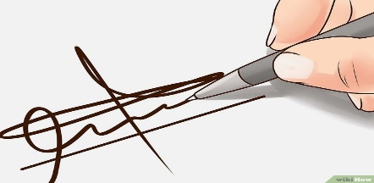

___________________________________
NOMBRE COMPLETO:
C.C.

NOTA:
Para efectos legales hago constar que la información suministrada en esta hoja de vida es totalmente cierta. (Artículo 62, numeral 1, C.S.T). Puede ser verificada en su totalidad

